Муниципальное бюджетное учреждение культуры
«Централизованная библиотечная система города Белгорода»
Модельная библиотека-филиал №18

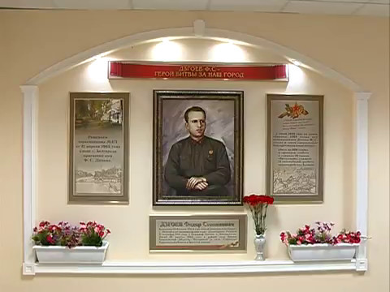

«Нам той войны вовеки не забыть»

Фронтовой блокнот с возложением цветов к памятнику Ф.С. Дзгоева в рамках празднования Дня Победы

Морозова Д.А.

2019 г.
Сценарий
«Нам той войны вовеки не забыть» – фронтовой блокнот с возложением цветов к памятнику Ф.С. Дзгоева в рамках празднования Дня Победы
6+

Цель: Воспитание исторической грамотности и чувства патриотизма у подрастающего поколения.
Задачи:
- Пробудить чувство гордости за воинские подвиги предков;
- Воспитывать уважение к героическому прошлому страны и родного города;
- Расширить представления и знания школьников о Великой Отечественной войне.

Ведущий: Федор Степанович Дзгоев родился 9 сентября 1911 года в городе Владикавказе. С детства мечтал стать летчиком. После окончания десятилетки в 1932 году Дзгоев поступил в Воронежское училище гражданской авиации. Казалось, мечта сбывается, но во время занятий по парашютному делу Федор Степанович повредил колено. Училище пришлось оставить. Летчиком Дзгоев не стал, но травма не помешала ему нести срочную службу в наземных войсках. Демобилизовался он в 1936 году. Занимался партийной работой у себя на родине в Северной Осетии, затем в Средней Азии.
Ведущий: Когда началась Великая Отечественная война, Федор Степанович призван по мобилизации из запаса. Он начал воевать в 135-м кавалерийском полку в должности командира эскадрона. В феврале 1943 года Федор Степанович командовал 227-м стрелковым полком 183-й стрелковой дивизии. Полк отличился во время первого освобождения Харькова. Во время уличных боев воинами подразделения было уничтожено более 300 немецких захватчиков. За сражения под Харьковом Федор Степанович был удостоен ордена Суворова III степени. Он стал первым кавалером этой награды в своей дивизии.
Ведущий: В июне 1943 года Дзгоев принял командование 1243 полком 375-й стрелковой дивизии. Его полк был в числе ударных частей, сломивших сопротивление врага при взятии Белгорода. Во время освобождения города, 5 августа 1943 года, полк Дзгоева получил задание форсировать реку Везелку и выбить немцев из слободы Супруновка на южной окраине Белгорода.
Ведущий: Сложность поставленной задачи заключалась в том, что наступать приходилось на открытой ровной местности, тогда как враг занимал укрепленную оборону, зарылся в землю. Дзгоев разбил свой полк на мелкие подразделения и лично возглавил одну из штурмовых групп, устремившихся с разных сторон в глубь обороны противника. Он одним из первых форсировал реку, заменив погибшего пулеметчика и прикрывая продвижение своих бойцов. Поставленная задача была успешно выполнена.
Ведущий: Через 5 дней после того, как Москва отсалютовала освободителям Белгорода, славный командир полка Федор Степанович Дзгоев погиб в районе селения Липцы Харьковской области в поселке Стрелечье. Похоронили его с почестями в братской могиле в центре Стрелечьего.
Ведущий: В Белгороде глубоко и искренне чтят память уроженца Северной Осетии, кавалера орденов Суворова и Красной Звезды, майора Дзгоева.
Ведущий: На микрорайоне Крейда появилась улица в честь Федора Степановича Дзгоева, достойного сына осетинского народа, отважного воина, сражавшегося за освобождение Белгорода от немецко-фашистских захватчиков. Это улица промышленная, здесь расположены несколько белгородских предприятий, известных всей стране.
Ведущий: На улице, названной в его честь, размещен мемориальный комплекс, сооруженный трудовым коллективом ОАО «Белагромашсервис». На предприятии есть памятный уголок, посвященный Федору Степановичу Дзгоеву. Он расположен в фойе административного корпуса завода. Рядом с мемориалом разбита зона отдыха для горожан. В 2005 году улицу Дзгоева украсили ели, привезенные с родины героя, а фонтан в сквере имени Дзгоева был выложен камнями из реки Терек.
Ведущий: Отечественная война сохраняется в нашей памяти, к какому бы поколению мы себя не относили. Памятники и обелиски, мемориалы и скромные могилы на территории нашей страны и за ее пределами — наглядные свидетельства самой кровопролитной войны в истории человечества.
Ведущий: Сейчас предлагаю Вам, ребята пройти к памятному знаку в честь Фёдора Степановича Дзгоева и возложить цветы.

